**ТЕХНИЧЕСКОЕ ЗАДАНИЕ**

**на изготовление, поставку и монтаж информационных табличек**

1. Требования, установленные Заказчиком:

**1.1.- наименование, количество и характеристики информационных табличек**

|  |  |  |  |  |
| --- | --- | --- | --- | --- |
| № | **Наименование производимых**  **информационных табличек** | **Ед. изм.** | **Кол-во** | **Характеристика** |
| 1 | Изготовление таблички «Хирургическое отделение» | шт. | 2 | Размер 30 х 50 см, материал: АКП, толщина 5 мм, глянцевая плёнка, двусторонний прозрачный скотч |
| 2 | Изготовление таблички «Номер кабинета» | шт. | 4 | Размер 10 х 10 см, материал: АКП, толщина 5 мм., матовая плёнка, двусторонний прозрачный скотч |
| 3 | Изготовление таблички «Заведующий» | шт. | 1 | Размер 30 х 40 см, материал: АКП, толщина 5 мм., матовая плёнка, двусторонний прозрачный скотч |
| 4 | Изготовление таблички «Кабинеты врачей» | шт. | 8 | Размер 25 х 40 см, материал: АКП, толщина 5 мм., матовая плёнка, с карманом из ПЭТ размер 9 х 40 см, двусторонний прозрачный скотч |
| 5 | Изготовление таблички «Этажи» | шт. | 3 | Размер 30 х 38 см, материал: прозрачный матовый акрил, крепление: настенное, дистанционные держатели |
| 6 | Изготовление таблички «Этаж» | шт. | 1 | Размер 50 х 65 см, материал: прозрачный матовый акрил, крепление: настенное, дистанционные держатели |
| 7 | Изготовление стендов «Отдел кадров» | шт. | 2 | Размер 42 х 63 см, материал: прозрачный матовый акрил, карманы: прозрачные, крепление: настенное, дистанционные держатели |
| 8 | Изготовление табличек «Именные» | шт. | 8 | Размер 29,7 х 21 см, материал: прозрачный матовый акрил, крепление: настенное, дистанционные держатели |
| 9 | Изготовление табличек «Приёмная» | шт. | 1 | Размер 30 х 27 см, материал: прозрачный матовый акрил, крепление: настенное, дистанционные держатели |
| 10 | Изготовление табличек «Канцелярия» | шт. | 1 | Размер 30 х 20 см, материал: прозрачный матовый акрил, крепление: настенное, дистанционные держатели |
| 11 | Изготовление табличек «Медицинская статистика» | шт. | 1 | Размер 21 х 27 см, материал: прозрачный матовый акрил, крепление: настенное, дистанционные держатели |
| 12 | Изготовление табличек «Уличные указатели» | шт. | 22 | Размер 70 х 12 см, материал: АКП и ПВХ-пленка, основание трубы цвета мокрый асфальт, сверху заглушка, крепление наземное, крепление табличек: на металлическую трубу, труба 230 см |
| 13 | Изготовление табличек «Служебное помещение» | шт. | 3 | Размер 29,7 х 21 см, материал: матовый белый моющийся пластик ПВХ или моющаяся плёнка накатываемая на пластик, толщина 4 мм., крепление: двусторонняя клеевая лента |
| 14 | Изготовление табличек «Служебное помещение» | шт. | 3 | Размер 27 х 21 см, материал: матовый белый моющийся пластик ПВХ или моющаяся плёнка накатываемая на пластик, толщина 4 мм., крепление: двусторонняя клеевая лента |
| 15 | Изготовление табличек «Только для персонала» | шт. | 2 | Размер 29,7 х 21 см, материал: матовый белый моющийся пластик ПВХ или моющаяся плёнка накатываемая на пластик, толщина 4 мм., крепление: двусторонняя клеевая лента |
| 16 | Изготовление наклейки «Номер кабинета» | шт. | 2 | Размер 14,7 х 4 см, материал: ПВХ плёнка |

**1.2.- требования к качеству информационных табличек**

1. Качество материалов, используемых для изготовления информационных табличек должно соответствовать требованиям действующих стандартов и технических условий.
2. Качество всех используемых материалов для изготовления информационных табличек должно быть подтверждено сертификатами качества или соответствия.
3. Исполнитель обязан предоставить макет, если это необходимо Заказчику, в течении двух суток с момента получения заказ, и в течении одного дня внести необходимые правки.

**1.3- требование к безопасности информационных табличек**

Информационные таблички должны соответствовать требованиям безопасности, которые установлены действующим законодательством. Безопасность товара – это безопасность товара для жизни, здоровья, имущества потребителя и окружающей среды при обычных условиях его использования, хранения, транспортировки и утилизации в соответствии с Законом Российской Федерации от 07.02.1992 № 2300-1 «О защите прав потребителей».

**1.4. –** **технические требования к изготовлению информационных табличек**

- Таблички, размещаемые на улице должны выдерживать ветровую нагрузку, учитывая погодные условия города;

- ПВХ пластик, толщиной не менее 12 мм, не впитывающий воду, с высокой прочностью, устойчив к воздействию окружающей среды, не выцветает под воздействием солнечного света, обладает низкой теплопроводностью, стойкость к перепадам температур и УФ-излучению, имеющий сертификат горючести Г0; АКП толщиной 5 мм, матовый акрил толщиной 10 мм.

- Уличные указатели должны быть установлены на трубе с заглушкой. Итоговый размер и макет согласовывается с Заказчиком.

**2. Требования к сроку и объему предоставления гарантий качества**

1. Исполнитель предоставляет Заказчику гарантию качества на все изготавливаемые наружные рекламные вывески, указанные в п. 1.1. Технического задания.

2. Гарантия составляет 12 (двенадцать) месяцев с даты подписания Сторонами акта сдачи-приемки оказанных услуг.

3. Приложение к Техническому заданию: Макеты (Приложение №1).

Приложение №1

к Техническому заданию

к Договору №__________

от «__» _________ 2023г.

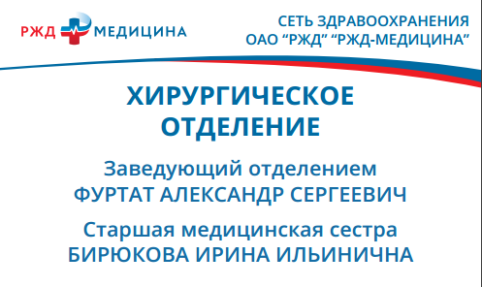

1.

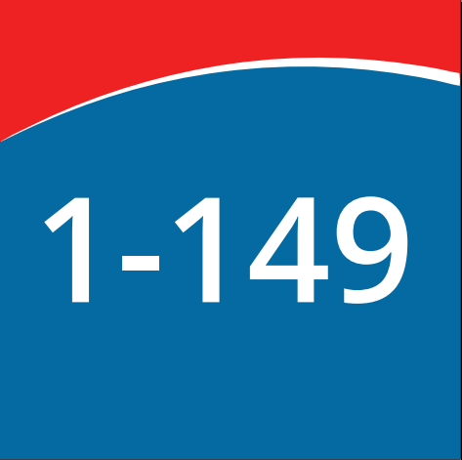2.



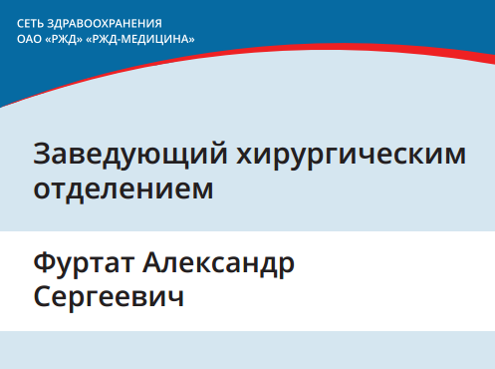3.

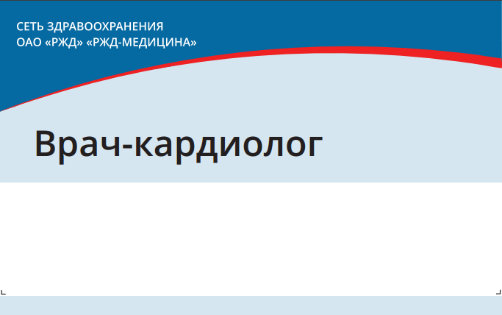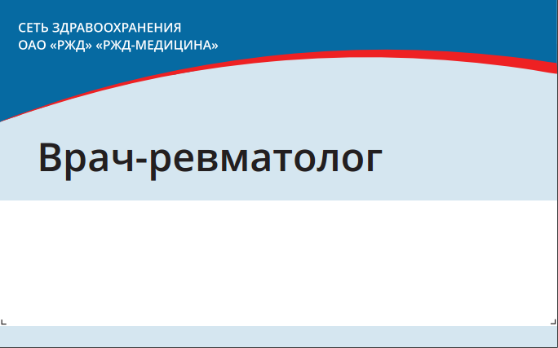4.

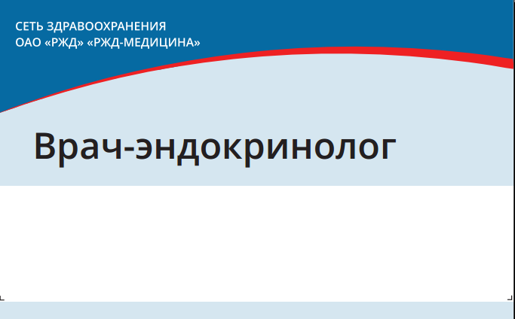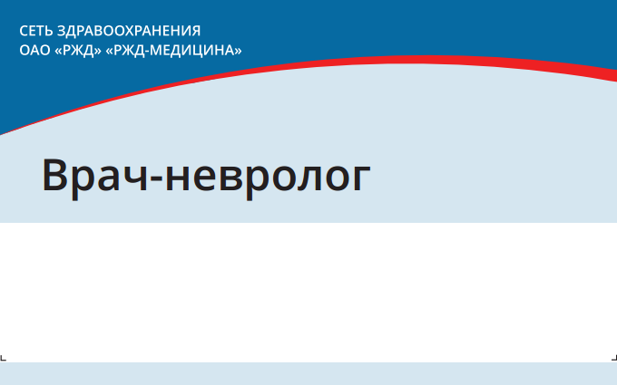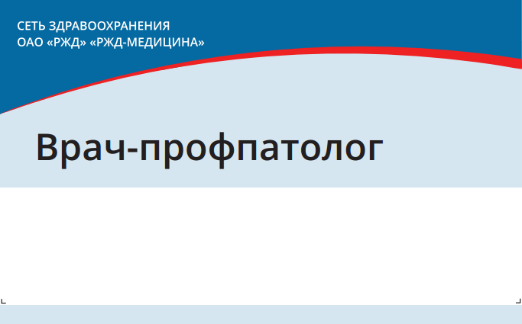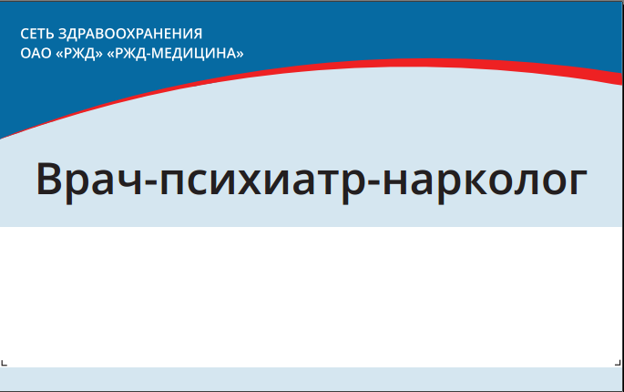

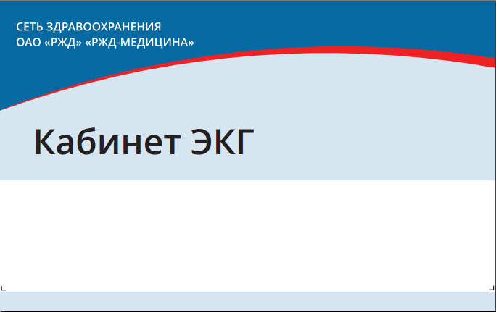 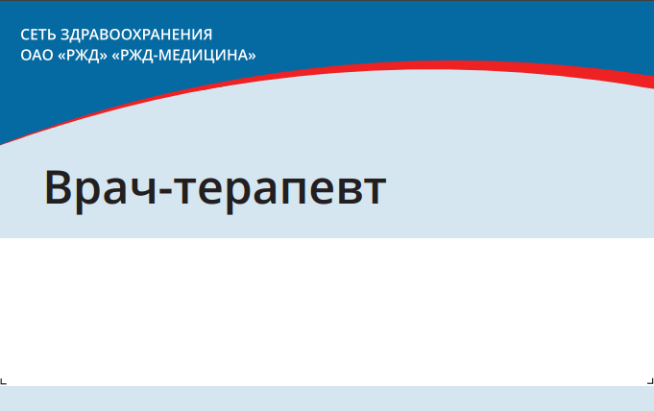

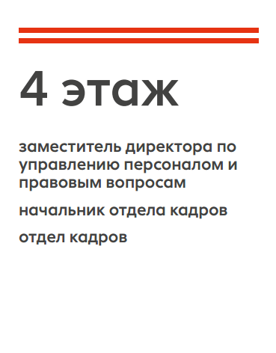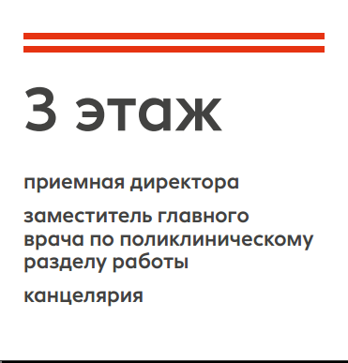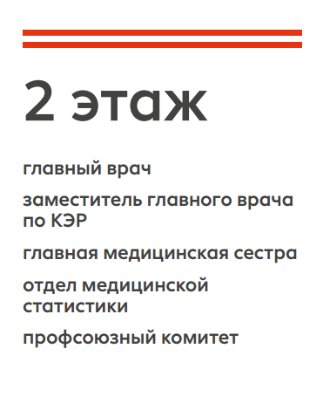5.

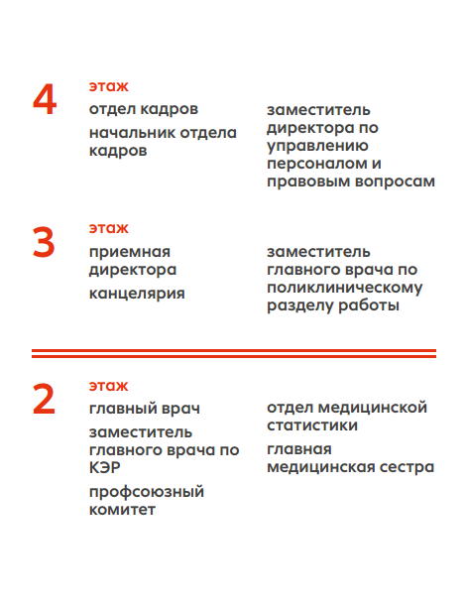6.

7.

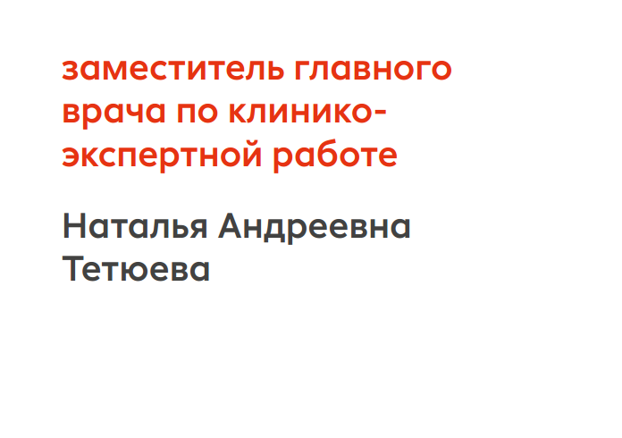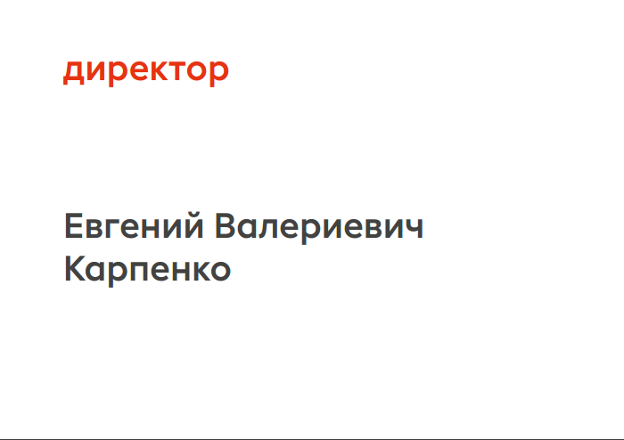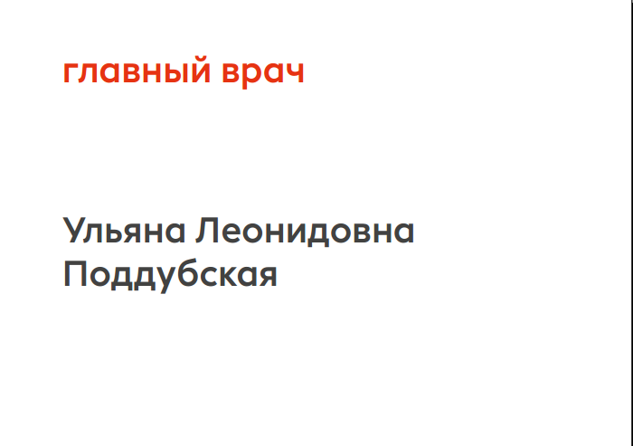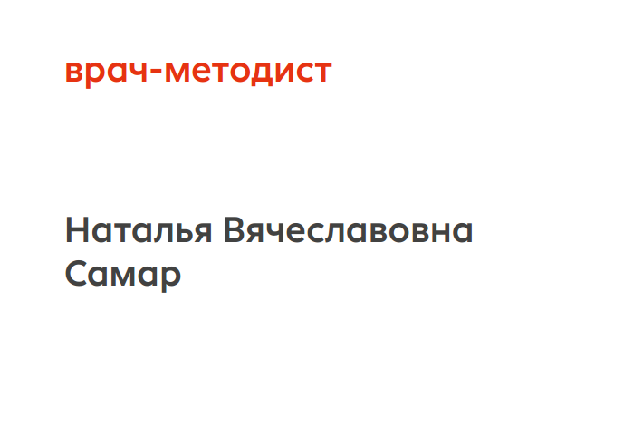8.

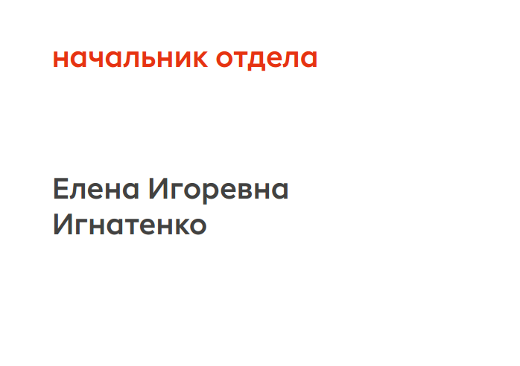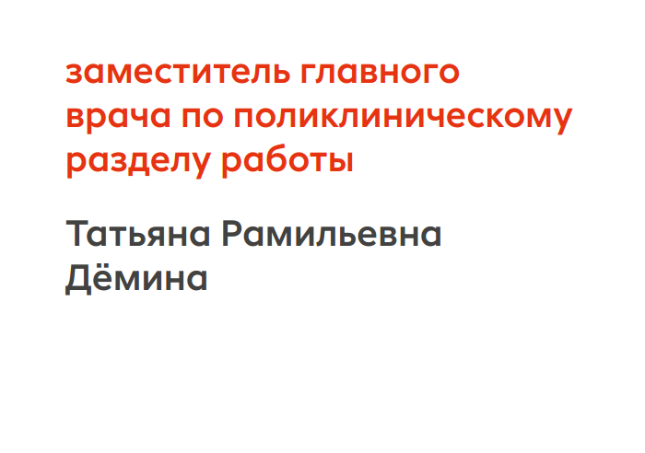

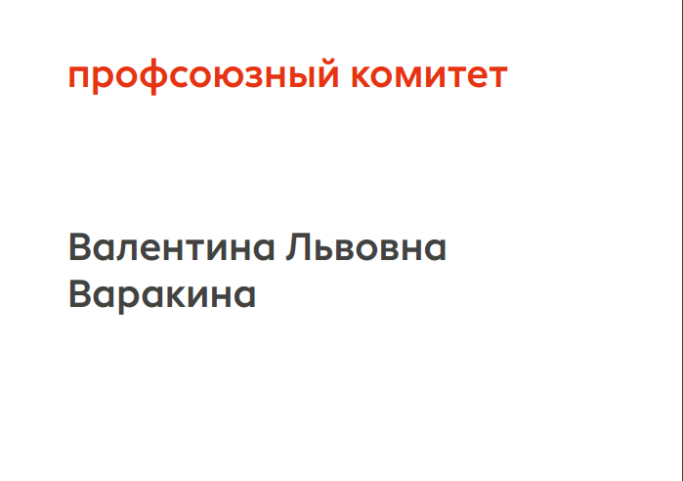 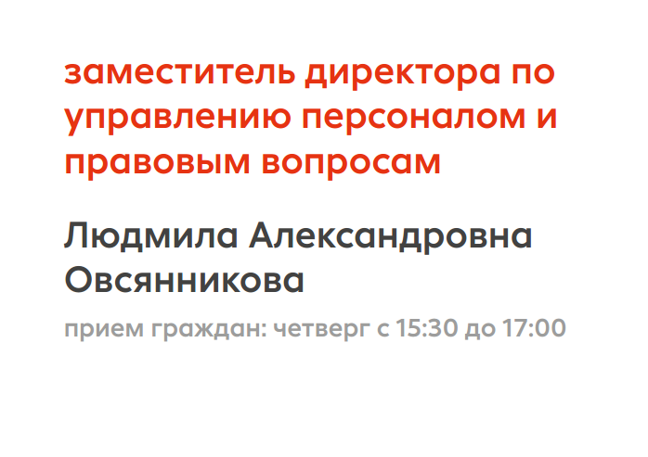

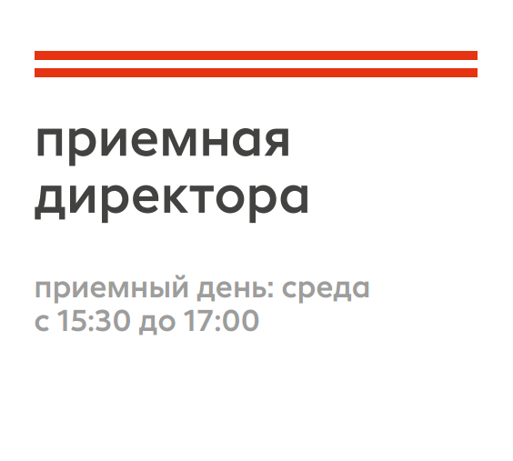9.

10.

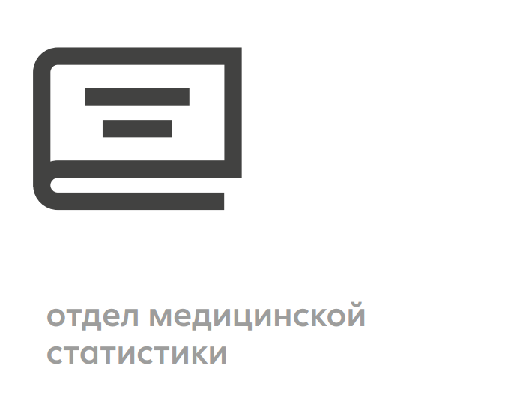11.

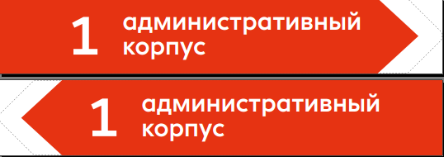

12.

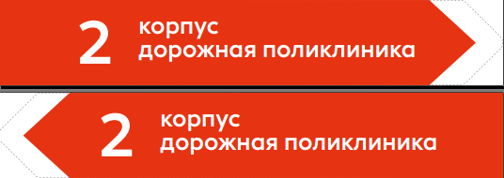

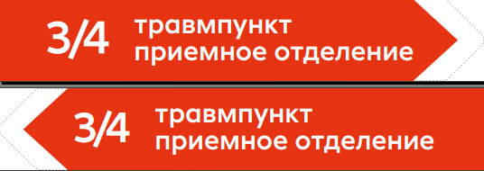

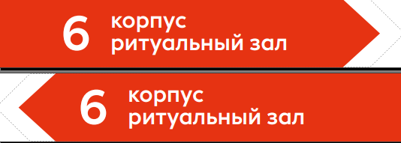

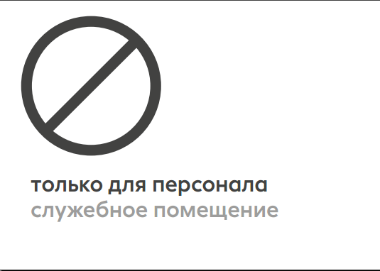13.

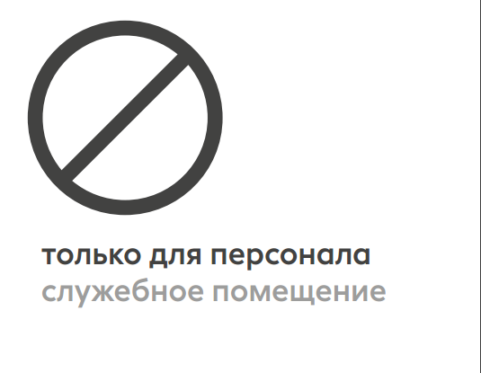

14.

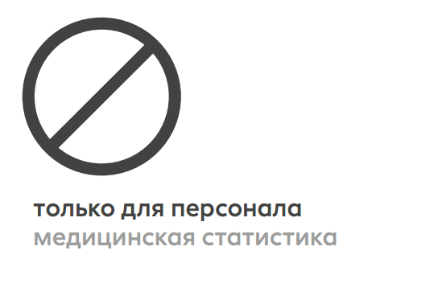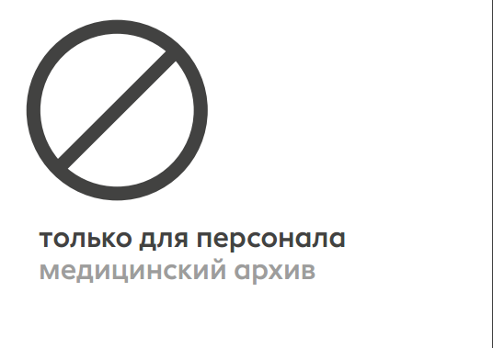15.

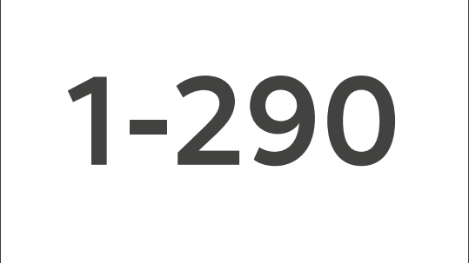16.